Sołecka Strategia Rozwoju Wsi
Janowice Wielkie
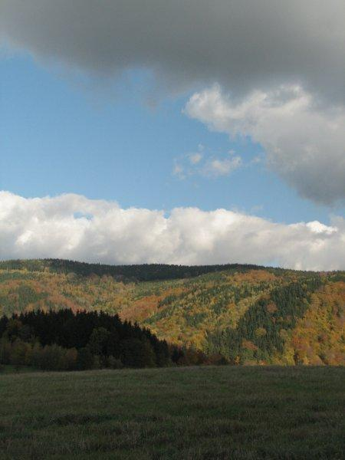
Listopad 2012 – listopad 2016

Spis treści

- Analiza zasobów 3
- Analiza SWOT 8
- Analiza potencjału rozwojowego wsi 10
- Wizja 11
- Program krótkoterminowy 12
- Program długoterminowy 13
- Fotografie 16

1. Analiza zasobów

ANALIZA ZASOBÓW CZ I
Rodzaj zasobu | Opis (nazwanie) zasobu jakim wieś dysponuje | Znaczenie zasobu  (odpowiednio wstaw X)
 |  | Małe | Duże | Wyróż-  niające
1 | 2 | 3 | 4 | 5

Przyrodniczy
-walory krajobrazu, rzeźby terenu..................... | Rudawski Park Krajobrazowy  Góry  Duża ilość lasów |  |  | X  X  X
-stan środowiska................................................
-walory kli  matu.................................................. | Umiarkowany klimat | X
-walory szaty roślinnej........................................ | Aleja Jarząba Szwedzkiego  Tulipanowiec  Aleja pod prewentorium (Zespołem Profilaktyki i Rehabilitacji)  Cztery parki | X |  | X  X  X
-cenne przyrodniczo obszary lub obiekty.......... | Formy skalne  Rudawy janowickie |  |  | X  X
-świat zwierzęcy (ostoje, siedliska)................... | Sarny , jelenie , dziki ,lisy ,wiewiórki ,mrówki (kopce) ,dzikie kaczki | X
-wody powierzchniowe (cieki, rzeki, stawy)....... | Hutniczy potok  Rzeka bóbr – potok Janówka  Duża liczba zbiorników wodnych | X  X | X
-wody podziemne...............................................
-gleby................................................................. | Łąki głównie V klasa | X
-kopaliny............................................................ | Minerały ?
-walory geotechniczne.......................................
...........................................................................

Kulturowy
-walory architektury ............................................ | Liczna architektura poniemiecka  Tunele kolejowe  Wiadukty kolejowe  Most na Bobrze | X  X  X | X
-walory przestrzeni wiejskiej publicznej............... | Znacznie rozproszona zabudowa | X
-walory przestrzeni wiejskiej prywatnej .............
-zabytki i pamiątki historyczne .......................... | Tablica pamiątkowa przy moście  Zamek Bolczów  DPS dawny pałac  Wyłuszczarnia nasion  Wieża ciśnień pozostałość po fabryce papieru | X  X | X | X  X
-osobliwości kulturowe.......................................
-miejsca, osoby i przedmioty kultu................... | Dwa kościoły  Epitafia koło kościoła  Krzyż pokutny  Figurka z krzyżem P.Jezusa  Figurka M.Boskiej( ul.Nadbrzeżna) | X  X  X  X  X
-święta, odpusty, pielgrzymki............................ | Boże Ciało, Odpust Parafialny (25 listopada 2012) | X
-tradycje, obrzędy, gwara.................................
-legendy, podania i fakty historyczne.............. | Legenda o Kapelanie  Legenda o białej damie pod Boczowem  Legenda o Janie kuszniku (Srebrnym) |  |  | X  X  X  X
-przekazy literackie........................................... | Kronika Dory Puschmann  Kręte drogi prowadzą do Janowic
-ważne postacie i przekazy historyczne.............
-specyficzne nazwy............................................ | Podfabryczna, Stare Janowice | X
-specyficzne potrawy..........................................
- dawne zawody... ............................................
- zespoły artystyczne, twórcy..............................  ..............................................................................  .............................................................................. | 2 zespoły artystyczne (Rudawianie i Bolczowianie)  Rzeźbiarze –P.Hanus ,Pani Hanus  Malarze - P.Bajek ,P Dudziak  Fotograficy amatorscy i zawodowi  P. Bochynek, Rodzina Pisarskich |  |  | X  X  X  X

ANALIZA ZASOBÓW CZ II
Rodzaj zasobu | Opis (nazwanie) zasobu jakim wieś dysponuje | Znaczenie zasobu  (odpowiednio wstaw X)
 |  | Małe | Duże | Wyróż-  niające
1 | 2 | 3 | 4 | 5

Obiekty i tereny
-działki pod zabudowę mieszkaniową.................. | Duża ilość działek w rękach prywatnych |  | X
-działki pod domy letniskowe...............................
-działki pod zakłady usługowe i przemysł............
-pustostany mieszkaniowe.................................... | Pojedyncze mieszkania | X
-pustostany poprzemysłowe................................. | Letnia poczekalnia dworzec PKP Budynki PKP  Dawna restauracja  Hala poprodukcyjna  Wieża ciśnień przy dawnej fabryce papieru  Ruiny starego tartaku | X | X  X | X  X
-tradycyjne nie użytkowane obiekty gospodarskie (stodoły, spichlerze, kuźnie, młyny, itp.)..............  .............................................................................. | Mieszalnia pasz  Ruiny strzelnicy sportowej | X | X

Infrastruktura społeczna
-place publicznych spotkań, festynów.................. | Teren rekreacyjny Zielona Dolina  Niewielki skwerek przy Witaczu  Teren przy świetlicy wiejskiej |  |  | X  X  X
-sale spotkań, świetlice, kluby............................. | Świetlica wiejska Rudawy  Sala komputerowa OSP  Sala w budynku na terenie rekreacyjnym Zielona Dolina |  |  | X  X  X
-miejsca uprawiania sportu................................ | Korty tenisowe  Hala sportowa  Boisko szkolne  Orlik  Boisko sportowe  Boisko do piłki siatkowej | X |  | X  X  X  X  X
-miejsca rekreacji................................................ | Place zabaw  Park przy ul. 1 Maja |  | X | X
-ścieżki rowerowe, szlaki turyst. ........................... | Szlak Zamków Piastowskich  Szlaki rowerowe  Szlaki konne  Szlaki piesze w tym główny szlak sudecki im .M .Orłowicza |  |  | X  X  X  X
-szkoły................................................................... | Szkoła podstawowa  Gimnazjum |  | X  X
-przedszkola......................................................... | przedszkole |  | X
-biblioteki.............................................................. | Gminna biblioteka | X
-placówki opieki społecznej................................. | Dom Pomocy Społecznej | X
-placówki służby zdrowia....................................  ............................................................................ | Ośrodek Zdrowia  Szpital Rehabilitacyjny  Dwie apteki | X  X |  | X

Infrastruktura techniczna
-wodociąg, kanalizacja.........................................  .............................................................................. | 80% wodociąg  50% kanalizacja |  | X  X
-drogi (nawierzchnia, oznakowanie oświetlenie)...............  .............................................................................. | Drogi asfaltowe i szutrowe  Najgorszy stan techniczny drogi powiatowe  Oświetlenie około 80% | X  X  X
chodniki, parkingi, przystanki..............................  ............................................................................. | Parking -Urząd gminy, szkoła ,cmentarz, koło byłej Fabryki Papieru, wzdłuż ul .Kopernika, Dino.  5 przystanków – trzy wiaty |  |  | X
sieć telefoniczna .i dostępność internetu............. | Telefonia bardzo dobry dostęp |  | X
telefonia komórkowa............................................ | Tak dobry dostęp |  | X
inne.......  ...............................................................  .......................................................................... | oczyszczalnia ścieków  elektrownia wodna | X |  | X

ANALIZA ZASOBÓW CZ III
Rodzaj zasobu | Opis (nazwanie) zasobu jakim wieś dysponuje | Znaczenie zasobu  ( odpowiednio wstaw X)
 |  | Małe | Duże | Wyróż-  niające
1 | 2 | 3 | 4 | 5

Gospodarka, rolnictwo
- Miejsca pracy (gdzie, ile? ).................................. | Piekarnia Szpecht 10 osób  Dino 11 osób  Szkoła ok.50 osób  Bet-form 15 osób  Gmina i jednostki podległe 29 osób  Szpital rehabilitacyjny około 50osób  DPS 20 osób | X  X  X  X  X  X
-znane firmy produkcyjne i zakłady usługowe.........  i ich produkty.......................................................... | Bet –Form  Sudeckie Przedsiębiorstwo Dróg i Mostów Meller  Piekarnia Szpecht | X  X  X
-gastronomia........................................................... | Pizzeria  Bar MamaRosa |  |  | X  X
-miejsca noclegowe................................................ | Około 5 –ciu obiektów agroturystycznych |  |  | X
-gospodarstwa rolne ............................................... | 3 gospodarstwa rolne (P. Gołębski, P. Jaros, P. Buczkowski) |  | X
-uprawy hodowle,....................................................
-możliwe do wykorzystania odpady produkcyjne | Osad z oczyszczalni ścieków – związki azotu | X
-zasoby odnawialnych energii..................................  ................................................................................ | Elektrownia wodna  Pojedyncze ogniwa słoneczne | X  X

Środki finansowe i pozyskiwanie funduszy
-środki udostępniane przez gminę.......................... | Fundusz sołecki  Środki na zadania publiczne (sport) |  | X | X
- środki wypracowywane......................................... | Środki pozyskiwane przez organizacje pozarządowe  Sponsorzy |  |  | X  X

Mieszkańcy (kapitał społeczny i ludzki)
-Autorytety i znane postacie we wsi......................... | P. Janina Myślicka  P. Hanus  Bogdan Markowski |  | X  X  X  X
-Krajanie znani w regionie, w kraju i zagranicą........ | P. Głoskowski (występ w Szansie na sukces) |  | X
-Osoby o specyficznej lub ważnej dla wiedzy i umiejętnościach, m.in. studenci.............................. | Przewodnicy sudeccy  P.Łącka  Cukiernik P.Głoskowski  Muzycy  Dwa zespoły Forte i Artur Szajna  Osoba prowadząca szkółkę narciarską P .Górnicki |  | X  X  X  X  X | X
-Przedsiębiorcy, sponsorzy..................................... | Szpecht, Meller ,Bet-form,, sklepy. |  |  | X
-Osoby z dostępem do Internetu i umiejętnościach informatycznych......................................................
-Pracownicy nauki....................................................
-Związki i stowarzyszenia........................................ | OSP, GLKS, Stowarzyszenie Polsko – Niemiecko- Duńskie Rudawy, Stowarzyszenie Mieszkańcy Gminie, Fundacja Przystanek Dobrych Myśli,  Związek Kombatantów ,Stowarzyszenie Góry Szalonych Możliwości, Stowarzyszenie Bolczowianie, UKS Sokoliki | X |  | X  X  X  X
-Kontakty zewnętrzne (np. z mediami).................... | Nowiny Jeleniogórskie  Portal Jelonka |  | X  X
-Współpraca zagraniczna i krajowa..............................  ................................................................................................. | Z Partnerstwem Ducha Gór  Porozumienie z gminami partnerskimi  Marka Lokalna Starostwo Powiatowe | X | X  X

Informacje dostępne o wsi
-Publikatory, lokalna prasa...................................... | Informator Janowicki |  | X
-Książki, przewodniki............................................... | Słownik Geografii Sudetów | X
-Strony www............................................................ | www.janowicewielkie.eu,  www.rudawyjanowickie.pl  www.duchgor.org  www.polana.art.pl  Fan Page gminy na facebook  Profil Grupy Odnowy Wsi na Facebook |  |  | X  X  X  X  X  X

2. Analiza SWOT
SILNE | SŁABE
(ATUTY WEWNETRZNE) | (SŁABOSCI WEWNĘTRZNE)
(CZYNNIKI WEWNĘTRZNE)
1.Połozenie geograficzne J  2.Bogate zasoby przyrodnicze (lasy, wody, formy skalne)T  2.a Położenie z dala od ośrodków produkcyjnych czyste powietrze i spokój J  3.Bogata infrastruktura społeczna J  3a.Dostep do Urzędów i instytucji J  4.Aktywna grupa młodzieży i seniorów J  5.Zaangażowana i aktywna grupa odnowy wsi J  5a. Umiejętność pozyskiwania środków zewnętrznych B  6.Położenie na trasie Jelenia Góra i Wrocław J  6a. Dobrze rozwinięta sieć szlaków turystycznych J  7. Liczne inicjatywy organizowane przez grupy społeczników (np. Dzień Dziecka, Polana, O, jabłko pieczone) J  8.Prężnie działająca świetlica wiejska J  9.Różnorodność kulturowa T  10.Wielu uzdolnionych mieszkańców J  11.Duża tolerancyjność religijna J  12. Dobry dostęp do usług (fryzjer, kosmetyczka, ośrodek zdrowia, usługi krawieckie, ośrodek zdrowia, warsztaty samochodowe) J  . | 1.Słabe zaangażowanie większości społeczeństwa J  1a.Przekonanie wielu mieszkańców o braku szans na zmiany J  2.Mała ilość zakładów produkcyjnych B  3 Słaba baza noclegowa i gastronomiczna B  3a. Słabe połączenie z większymi  ośrodkami w weekendy J  3b.Brak stałego posterunku policji J  4. Słabe wykorzystywanie potencjału wsi B  5.Niszczejące ciekawe obiekty (kort tenisowy , tartak , strzelnica) S  5a.Powtarzające się akty wandalizmu J  6.Duża liczba osób mających problemy z nałogami J  7.Kiepski stan dróg powiatowych S  8.Zamknięta stacja kolejowa S  9. Brak bankomatu i punktu bankowego J  10. Starzenie się Alei Jarząba Szwedzkiego (pomnika przyrody) T  11. Tzw. niska emisja w okresie zimowym J  12. Zły stan chodników: przy drodze powiatowej i ul. Wojska Polskiego S  13. Niedostosowanie infrastruktury do potrzeb osób starszych i niepełnosprawnych S

SZANSE | ZAGROŻENIA
(OKAZJE ZEWNETRZNE PŁYNACE Z OTOCZENIA) | (ZAGROŻENIA PŁYNĄCE Z OTOCZENIA)
(CZYNNIKI ZEWNĘTRZNE)
1.Rozwój turystyki wiejskiej B  2.Zainteresowanie inwestorów terenami gminnymi B  2a. Rozwój alternatywnych form turystyki (wspinaczka ,turystyka konna ,rowerowa ,piesza, ) questing , geocaching J  3.Popularność Zamku Bolczów T  4.Możliwości pozyskiwania środków zewnętrznych B  5.Wzrost zainteresowania wsią ze strony pacjentów Szpitala Rehabilitacyjnego B  6.Przychylne nastawienie władz gminy J  7.Współpraca z organizacjami pozarządowymi B  8.Zagospodarowanie odpadów z oczyszczalni ścieków B  9.Współporaca z innymi sołectwami J  10. Współpraca z gminami partnerskimi J  11. Zwiększenie liczby połączeń kolejowych J  12. Zwiększanie wykorzystania nowoczesnych technologii i odnawialnych źródeł energii J | 1.Słaba kondycja finansowa gminy B  1a. Zmniejszająca się potrzeba działania społecznego J  2.Konkurencja dużych ośrodków turystycznych B  3.Brak poszanowania dla dobra wspólnego J  4. Wzrost świadomego bezrobocia „na życzenie” B  4 a Większa konkurencja w pozyskiwaniu środków zewnętrznych dla wsi B  5.Anomalia pogodowe J  6. Mała świadomość dotycząca rozwiązań proekologicznych i prośrodowiskowych J

- Analiza potencjału rozwojowego wsi
Obszar silny , otoczenie zewnętrzne będzie sprzyjające
13
8
6
4

Jakość życia (warunki niematerialne)

1,2a, 1 a, 3,6,5,6
3,3a,4,5,,6,6a,7,8,10,11,12, 1, 1a,3a, 3b,, 5a, 6,9,11,9, 2a,10,11,12
Standard życia (warunki materialne)

5,7,8,12,13
( +) +
=

0
5
0
0

Tożsamość wsi i wartości życia wiejskiego
2,9,3,10
( - )=
2
0
1
0
Obszar słaby ,otoczenie zewnętrzne będzie obojętne
( +)+

Byt (warunki ekonomiczne)
2,3,4,1,2,4,7,8,5,1,4,4a, 2,5a

Obszar silny, otoczenie zewnętrzne będzie sprzyjające

1
3
6

4

(- )+
=
=

Obszar silny, otoczenie zewnętrzne będzie sprzyjające

4. Wizja miejscowości

Wizja hasłowa

Janowice Wielkie - wieś rudawskich kolorów i smaków

Wizja opisowa

Janowice Wielkie to bogata kolorami, doskonale zagospodarowana wieś położona
w sercu Rudaw Janowickich . Różnorodne walory przyrodnicze i kulturowe tworzą niepowtarzalny klimat , przyciągający aktywnych i ciekawych nowych wrażeń turystów . Przyjaźni i otwarci mieszkańcy są zaangażowani w codzienne życie wsi i szanują wspólnie wypracowane dobra.

5. Program krótkoterminowy odnowy wsi na okres 01.2013 – 12.2013

Kluczowy problem | Odpowiedź | Propozycja projektu  (nazwa) | Czy nas stać na realizację?  (tak/nie) |  | Punktacja | Hierarchia
 |  |  | Organizacyjnie | Finansowo
Co nas najbardziej zintegruje? | Wspólne działania na rzecz wsi | Promocja wsi na zamku Bolczów połączona z corocznym sprzątaniem zamku  Maj 2013 | x | x | 3,1,5,2,3,5,3,5,4,3 | 34  3
Na czy nam najbardziej zależy? | Wzmocnienie identyfikacji naszej wsi wśród mieszkańców i turystów | Konkurs na produkt lokalny  Czerwiec 2013 | x | x | 4,3,4,4,5,3,4,4,5,4 | 39  1
Co nam najbardziej przeszkadza? | Mała integracja  mieszkańców | Wyjazd na grzyby Wrzesień 2013 | x | - | 2,5,2,3,4,1,2,2,3,1, | 25  4
Co najbardziej zmieni nasze życie? | Promocja wsi | Wykonanie witacza  Wrzesień Październik 2013 | x | - | 5,4,3,5,2,4,5,3,2,5, | 38  2
Co nam przyjdzie najłatwiej? | Organizowanie wolnego czasu | Lepienie figur ze śniegu połączone z ogniskiem  Luty 2013 | x | x | 1,2,1,1,1,2,1,1,1,2 | 13  5

6. Plan i program odnowy wsi

I. Plan rozwoju |  |  |  | II. Program odnowy wsi  na lata 2016 - 2026
- Cele  Co trzeba osiągnąć by urzeczywistnić wizję wsi? | 2. Co pomoże osiągnąć cele? |  | 3. Co może przeszkodzić? | Projekty  Co wykonamy?
 | Zasoby  Czego użyjemy? | ATUTY  Silne strony  i Szanse  Co wykorzystamy? | BARIERY  Słabe strony  Co wyeliminujemy?  Zagrożenia  Czego unikniemy?
A. TOŻSAMOŚĆ WSI I WARTOŚCI ŻYCIA WIEJSKIEGO
1.Ochrona dziedzictwa przyrodniczego i kulturowego  2. Podkreślenie bogactwa lokalnych zasobów przyrodniczych i kulturowych  3.Wzrost tożsamości kulturowej i społecznej | Parki wiejskie  Ruiny tartaku  Dawna strzelnica  Wyłuszczarnia nasion  Lokalne produkty  Legendy i baśnie  Linia kolejowa  Mieszkańcy  Organizacje pozarządowe  Aleja Jarząba Szwedzkiego | Bogate zasoby przyrodnicze  Położenie na trasie Jelenia Góra-Wrocław  Duży potencjał ludzki  Wiedza mieszkańców nt. historii wsi  Umiejętność pozyskiwania środków zewnętrznych | .niszczejące ciekawe obiekty  Przekonanie wielu mieszkańców o braku szans na zmiany  Słabe zaangażowanie większości społeczeństwa  Zmniejszająca się potrzeba działania społecznego  Starzenie się Alei Jarząba Szwedzkiego | 1.1. Rewitalizacja parków  1.2. Odnowienie i wyeksponowanie zaniedbanych obiektów stary tartak, strzelnica, wyłuszczarnia nasion ,  1.3. Dokonywanie nowych nasadzeń na Alei Jarząba Szwedzkiego w miejsce usuniętych chorych i obumierających drzew  1.4. Oznakowanie dojścia do kamiennych tablic pod Zamkiem Bolczów  2.1. Warsztaty potraw z produktów charakterystycznych dla okolicy  2.2 Konkurs na produkt lokalny z wykorzystaniem posiadanych zasobów  3.1. Inwentaryzacja legend i baśni na temat Janowic Wielkich i stworzenie pod tym kątem lokalnego szlaku turystycznego  3.2. Organizacja imprezy z okazji 150 - lecia otwarcia linii kolejowej
B. STANDARD ŻYCIA
1.Ujednolicenie charakteru wsi  2.Poprawa wizerunku wsi  3.Zagospodarowanie centrum wsi  4. Poprawa stanu infrastruktury drogowej  5. Rozwój infrastruktury społecznej  6. Likwidacja barier architektonicznych w przestrzeni publicznej | Tereny publiczne na wsi  Prywatne gospodarstwa  Stacja PKP  Mieszkańcy  Organizacje  Pozarządowe  Droga powiatowa\  Chodniki: przy drodze powiatowej i ul. Wojska Polskiego  Teren Zielonej Doliny | Przychylne nastawienie władz gminy  Umiejętność pozyskiwania środków zewnętrznych  Bogata infrastruktura społeczna  Duży potencjał ludzki | Słaba kondycja finansowa gminy  Słabe zaangażowanie większości społeczeństwa  Przekonanie wielu mieszkańców o braku szansy na zmiany  Zamknięta stacja kolejowa  Zły stan drogi powiatowej i chodników przy drodze powiatowej i ul. Wojska Polskiego | 1.1 Wykonanie tablic ogłoszeniowych z kierunkowskazami do ciekawych miejsc we wsi i okolicy  2.1. Organizacja konkursu na najpiękniejsze gospodarstwo  2.2. Odnowienie starego słupa ogłoszeniowego przy stacji PKP  2.3. Zmiana koloru elewacji budynku stacji kolejowej  3.1.Odtworzenie letniej poczekalni  3.2.Odnowienie całego terenu przy PKP  3.3. Adaptacja budynku stacji kolejowej na działania społeczne  4.1. Remont drogi powiatowej przebiegającej przez wieś  4.2 Remont chodnika przy drodze powiatowej i ul. Wojska Polskiego  5.1. Budowa domu wiejskiego  5.2. Remont świetlicy wiejskiej  5.3. Remont kompleksu sportowego (boisko piłkarskie + szatnie)  5.4. Dalsze zagospodarowywanie terenu rekreacyjnego Zielona Dolina  5.5. Stworzenie miejsca dla najmłodszych na Zielonej Dolinie  5.6. Dokończenie rewitalizacji części parku przy ul. 1 Maja oraz rewitalizacja jego dalszej części po drugiej stronie ulicy i zagospodarowanie ich na teren wypoczynkowy  6.1. Budowa kładki dla osób niepełnosprawnych, matek z dziećmi w wózkach, łączącej wyspę z terenem rekreacyjnym Zielonej Doliny  6.2. Wykonanie podjazdów dla osób niepełnosprawnych do budynków użyteczności publicznej (świetlica, Urząd Gminy)
C. JAKOŚĆ ŻYCIA
1.Zwiększenie integracji mieszkańców  2. Poprawa bezpieczeństwa  3. Wzbogacenie oferty kulturalnej i edukacyjnej, rekreacyjnej  4. Promocja zdrowego trybu życia  5. Wzrost poczucia wspólnoty i odpowiedzialności za lokalne dobro  6. Poprawa stanu środowiska naturalnego | Tereny publiczne we wsi  Mieszkańcy  Imprezy wiejskie  Mieszkańcy  Organizacje  Pozarządowe  Świetlica wiejska Rudawy  Korty tenisowe  Hala sportowa  Boisko szkolne  Orlik  Boisko sportowe  Boisko do piłki siatkowej  Place zabaw  Formy skalne  Rudawy janowickie  Teren Zielonej Doliny  Drogi publiczne  Tereny publiczne | Przychylne nastawienie władz gminy  Umiejętność pozyskiwania środków zewnętrznych  Bogata infrastruktura społeczna  Duży potencjał ludzki  Prężnie działająca świetlica wiejska  Wielu uzdolnionych mieszkańców  Rozwój alternatywnych form turystyki  Współpraca z innymi sołectwami i gminami partnerskimi | Słaba współpraca między instytucjami i organizacjami  Brak poszanowania dla dobra wspólnego  Słabe zaangażowanie większości społeczeństwa,  Przekonanie wielu mieszkańców o braku szans na zmiany  Brak stałego posterunku policji  Powtarzające się akty wandalizmu  Niska emisja w okresie zimowym  Mała świadomość dotycząca rozwiązań proekologicznych i prośrodowiskowych | 1.1.Utworzenie skwerków integracyjnych, którymi opiekować się będą sami mieszkańcy  1.2. Organizacja dorocznego święta jabłka „O, jabłko pieczone!”  1.3. Organizacja dorocznej imprezy integracyjnej dla mieszkańców  2.1.Stworzenie systemu monitoringu wsi  2.2. Zamontowanie dodatkowych świetlnych w najważniejszych punktach wsi  2.3. Postawienie ławek – miejsc do odpoczynku wzdłuż dróg wiejskich  3.1. Stworzenie kalendarza stałych imprez  3.2.Organizowanie plenerowego kina letniego  3.3. Organizacja zawodów/imprez wędkarskich  3.4. Organizacja imprez, zajęć i warsztatów dla mieszkańców (np. Dzień Dziecka, Mikołajki, warsztaty międzypokoleniowe)  3.5. Wytyczenie szlaku rowerowego z miejscami odpoczynku, łączącego wieś z innymi sołectwami  3.6. Wytyczenie szlaku pieszego pokazującego najciekawsze miejsca we wsi  4.1.Organizacja cyklu imprez promujących aktywne formy turystyki  5.1. Cykliczna aktualizacja Sołeckiej Strategii Rozwoju Wsi  6.1. Organizacja akcji propagujących wykorzystywanie odnawialnych i proekologicznych źródeł energii w gospodarstwach domowych  6.2. Wykorzystywanie nowoczesnych technologii i prośrodowiskowych rozwiązań przy budowie/remoncie obiektów użyteczności publicznej
D. BYT
1.Promocja wsi  2.Stworzenie możliwości pozyskiwania dodatkowych dochodów  3. Uwypuklanie charakterystycznych, niepowtarzalnych cech wsi | Zamek Bolczów  Dworzec PKP  Szpital Rehabilitacyjny  Mieszkańcy  Organizacje pozarządowe  Zasoby przyrodnicze | Popularność zamku Bolczów  Przychylne nastawienie władz gminy  Umiejętność pozyskiwania środków zewnętrznych  Duży potencjał ludzki  Rozwój turystyki wiejskiej  Wzrost zainteresowania wsią ze strony pacjentów szpitala rehabilitacyjnego | Konkurencja dużych ośrodków turystycznych  Brak poszanowania dla dobra wspólnego  Przekonanie wielu mieszkańców o braku szansy na zmiany  Zmniejszająca się potrzeba działania społecznego  Mała infrastruktura turystyczna  Słabe wykorzystywanie potencjału wsi | 1.1.Organizowanie akcji promocyjnych na Zamku Bolczów  1.2. Stworzenie gry (planszowej lub komputerowej) promującej Janowice Wielkie  1.3. Tworzenie atrakcji w terenie (np. gier terenowych, questów, skrzynek geocachingowych)  1.4. wydawanie materiałów promocyjnych wsi zgodnie z aktualnymi potrzebami  1.5. Wykonanie tablic – mapy wsi  2.1.Stworzenie oferty dla kuracjuszy Szpitala Rehabilitacyjnego i turystów  3.1. Stworzenie systemu identyfikacji wizualnej wsi nawiązującej do jej charakterystycznych cech

7. Fotografie

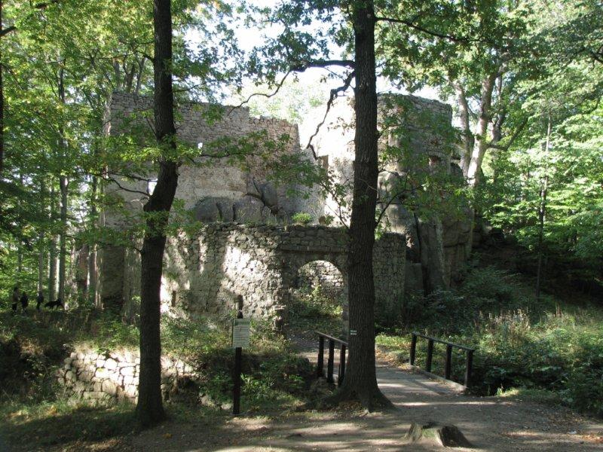
Zamek Bolczów

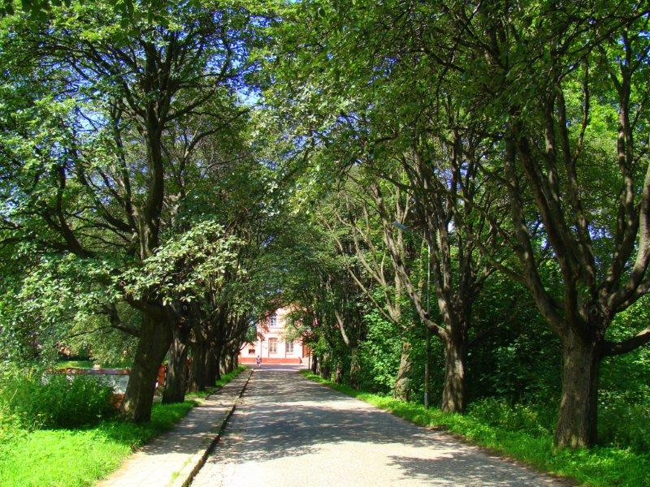
Aleja Jarząba Szwedzkiego ( w tle budynek stacji PKP)

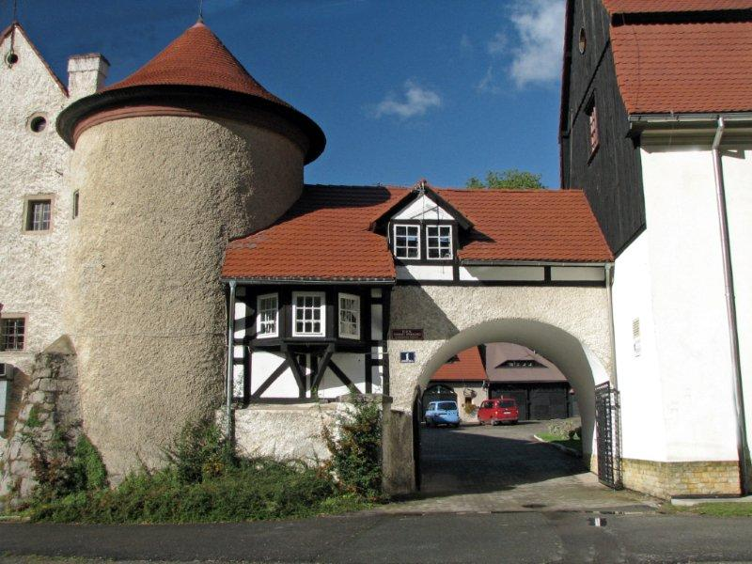
Pałac (obecnie Dom Pomocy Społecznej)

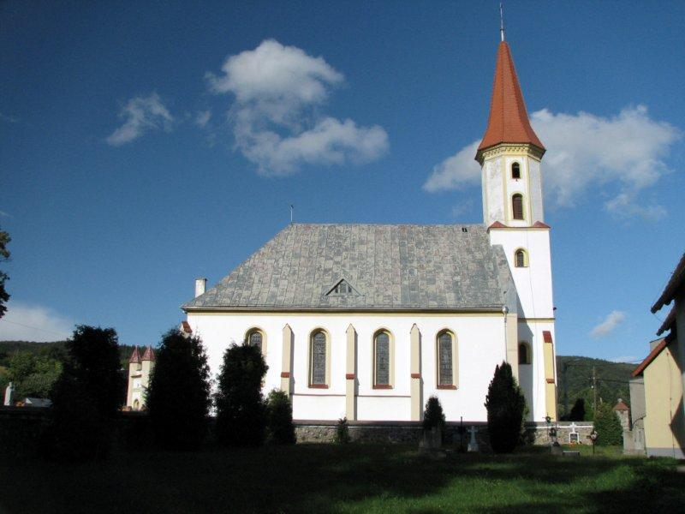
Kościół pw. Jana Chrzciciela

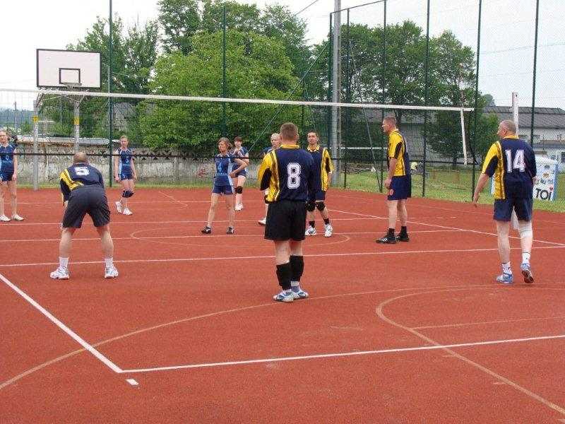
Kompleks sportowy „ Orlik 2012”

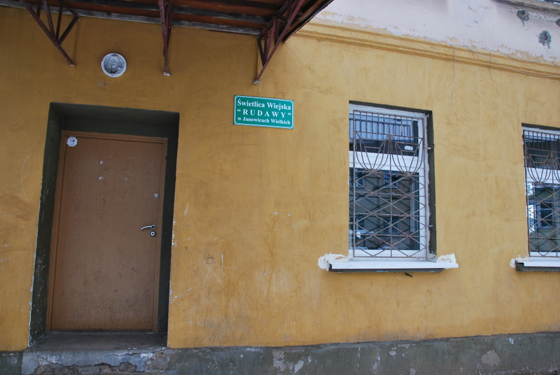
Świetlica wiejska „Rudawy”

